新 书 推 荐
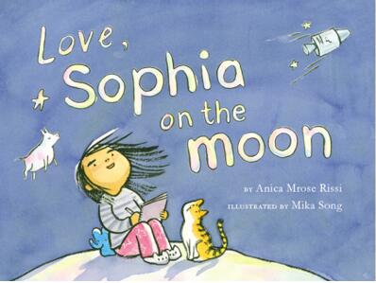
中文书名：《爱你，索菲亚（写于月球）》
英文书名：LOVE, SOPHIA ON THE MOON
作 者：Anica Mrose Rissi and Mika Song
出 版 社：Disney/ Little, Brown
代理公司：ANA/Yao Zhang
页 数：32页
出版时间：2020年3月
代理地区：中国大陆、台湾
审读资料：电子稿
类 型：儿童绘本

内容简介：
Acquired from Disney Hyperion
如果家里的小朋友决定离家出走，到月亮上去生活……

地球上的生活一点也不公平，总是妈妈说了算！所以索菲亚决定要去月亮上生活了，并给妈妈留下了一封决绝的信。除非，也许……妈妈的信能诱惑她回家。

全书的文本均为妈妈和索菲亚的信件往来，温馨可爱，又充满童趣，将小朋友的心理描绘得生动活泼，让人忍俊不禁。谁还没想过离家出走呢！可是，如果在月亮上的时候，妈妈把自己最爱吃的饼干送给别人，邀请别的小朋友到家中，穿上索菲亚可爱的睡衣，并把索菲亚最喜欢的故事讲给他们听，索菲亚会怎么办呢？故事的最终，索菲亚与妈妈的和解信洋溢着满满的爱意。

为父母子女之间无条件的爱注入了许多幽默和想象力，这本图画书将是亲子故事时间的一个明星选择。

媒体评价：

“这是一个给孩子们的温柔，甚至有点可爱的提醒，即使是他们大喊大叫的时候，爸爸妈妈仍然会爱他们……读者会喜欢它的月亮和回来。”—— 柯克斯评论

“温和地描绘了一个沮丧的孩子的倔强逃亡和由此带来的困境，一个母亲有节制的应对办法和有趣的修辞，表明她对孩子的爱有一直到月亮上——再转回来那么多！” ——《出版商周刊》

“这个可爱、有趣、温柔的故事从标题页的插图开始就展示了令人难以置信的智慧……随着故事的发展，故事充满了允许想象和推测空间。而且它用无负罪感的信息告诉父母即便他们仍然深爱着孩子，也是有可能会对孩子的行为感到不安的。”——《书单》

作者简介：

安妮卡•罗斯•瑞西（Avery Monsen）在缅因州海岸的一个小岛上长大，在那里她读了很多书，拥有很多宠物。她现在住在普林斯顿，写故事，收集故事，用小提琴作曲，并且和朋友们一起吃超多的奶酪，她的狗狗阿鲁古拉也和她住在一起。她也是《小心有狼》、《；老师的宠儿》、以及系列章节书《疯狂的安娜》的作者。更多信息请访问anicarisi.com。

米卡·宋（Mika Song）在移居纽约到普拉特艺术学院学习之前，成长于马尼拉和夏威夷。她曾经制作儿童教育动画，现在致力于儿童书籍的写作和插图。2015年，她在纽约儿童图书作家和插画家协会冬季会议上获得了个人作品集奖。她的创作包括《亨利的一个朋友》、《和奥利弗一起喝茶》、以及《和奥利弗去野餐》更多信息请访问 mikasongdraws.com。

内文插图：
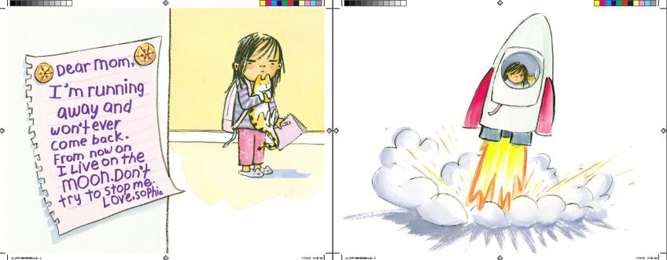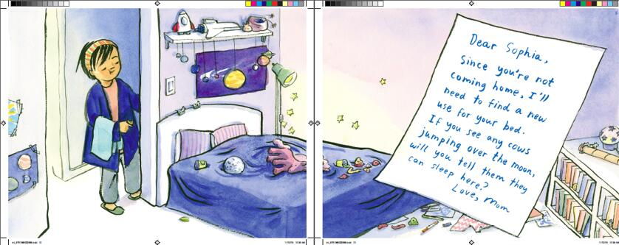

谢谢您的阅读！
请将回馈信息发送至：张瑶（Yao Zhang)
安德鲁﹒纳伯格联合国际有限公司北京代表处
北京市海淀区中关村大街甲59号中国人民大学文化大厦1705室, 邮编：100872
电话：010-82449325
传真：010-82504200
Email: Yao@nurnberg.com.cn
网址：www.nurnberg.com.cn
微博：http://weibo.com/nurnberg
豆瓣小站：http://site.douban.com/110577/
微信订阅号：ANABJ2002

